图书馆新书导读213期
- 题名：活出生命的意义  作者：(美) 维克多·E. 弗兰克尔著  出版社：华夏出版社  出版年：2018  索书号：R749.055/35  馆藏地：第六借阅室  导读：  一名在战役中失去双腿的年轻士兵，他陷入抑郁而企图自杀。有一天，他的朋友注意到他变了，他的面容从沮丧变得庄严而神气。士兵就是因为阅读了《活出生命的意义》一书才发生如此巨大的转变。  正如弗兰克尔所说，“人所拥有的任何东西，都可以被剥夺，惟独人性*后的自由，——也就是在任何境遇中选择一已态度和生活方式的自由——不能被剥夺”。  在弗兰克尔逝世后，有人这样评价他：“英雄稀有，他们静静地出现发光，在世界上留下印记。当他们逝去，做为整体的人性，已变得再也不一样了。 | 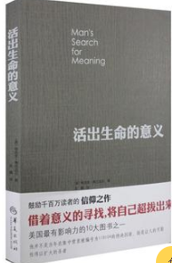

 | - 题名：大脑是如何工作的  作者： (日) 木村泰子著  出版社：人民邮电出版社  出版年：2018  索书号：R338.2/11  馆藏地：第六借阅室  导读：这是一本全面介绍我们美丽的脑的科普图鉴。全书分为6 个部分，系统地讲解了脑各 部分的科普知识，并搭配了精美的插图和数据表格。书中从认识大脑及大脑的构造讲起，涵盖了脑如何处理信息、脑如何支配感情、脑内麻药物质是如何产生及发挥作用的，以及如何提高大脑的灵活性等内容，zui 后还给出了一些常见的关于脑科普问题的趣味回答。 本书适合广大的科普爱好者阅读，尤其适合对人体、脑科学等感兴趣的青少年读者学 习参考。 | 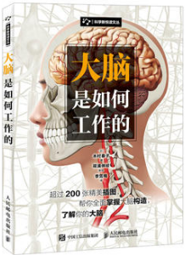
③题名：多肉植物图鉴  作者：梁群健著  出版社：河南科学技术出版社  出版年：2017  索书号：S682.33/35  馆藏地：第六借阅室  导读：《多肉植物图鉴》搜罗了380余种常见多肉植物，包括景天科、芦荟科、仙人掌科、龙舌兰科等17科，涉及广泛的多肉植物领域，多肉植物爱好者定能从中找到自己的*爱。不仅包括多肉植物的清晰图片，还详细介绍了每种多肉植物的原生环境、形态特征、生长型、繁殖方式、拉丁学名、中英文名等信息，是一本多肉植物的详细档案。  《多肉植物图鉴》给出了多肉植物的变异形态、园艺杂交种的清晰图片，便于品种识别和研究。介绍了多肉植物日常照顾和繁殖的详细知识，对多肉植物爱好者具有较强实用性。 |  | 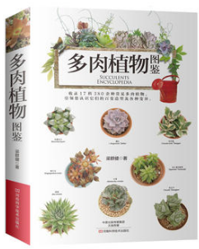

④题名：爱, 如其所是  作者：(德) 伯特·海灵格  出版社：世界图书出版有限公司北京分公司  出版年：2017  索书号：R749.055/34  馆藏地：第六借阅室  导读：  本书是伯特•海灵格先生91岁高龄对其家庭系统排列理论精华的梳理，书中涵盖了17篇短小精悍的故事，是从其115种全球已出版图书中甄选而来，是对海灵格家庭系统排列关键问题和理论本质的强调。它们汇集了伯特所有书籍中本质的洞见，阐述了在家庭系统排列中所必须的基本的态度，论及黑暗、本质、灵性之爱、生命之流、爱和恐惧自由选择、永别等多个深刻的生命课题。每本书赠送199元海灵格先生亲自带领的读书视频文件，直接传递来自源头的智慧能量，精装出版，非常珍贵。 | 

⑤题名：我们可以穿越时间吗  作者：上海科学技术文献出版社  出版社：中国林业出版社  出版年：2017  索书号：O412.1/13  馆藏地：第六借阅室  导读:  曾宪烨编著的《树木盆景造型技艺详解》以图文并茂的形式全面介绍了树木盆景造型技艺。对造型技法都一一用实例加以解释，对常见的20种造型形式都举例进行分析。并且对树木盆景的栽培管理、主要树种及配盆装饰都有自己独到的见解。本书内容丰富，图文并茂，通俗易懂。可谓是集树木盆景造型之大全，对树木盆景造型技艺的普及、对盆景的发展具有较大大的意义，值得盆友们参考学习。 | 